МИНИСТЕРСТВО ОБРАЗОВАНИЯ РЕСПУБЛИКИ БЕЛАРУСЬ
УЧРЕЖДЕНИЕ ОБРАЗОВАНИЯ
ГОМЕЛЬСКИЙ ГОСУДАРСТВЕННЫЙ ТЕХНИЧЕСКИЙ УНИВЕРСИТЕТ ИМЕНИ П. О. СУХОГО
Факультет автоматизированных и информационных систем Кафедра «Информационные технологии»

ОТЧЁТ ПО ЛАБОРАТОРНОЙ РАБОТЕ № 4
по дисциплине:
«Разработка приложений для iPhone и iPad»
на тему:
«Организация сетевого взаимодействия на основе архитектуры REST API. Реактивное программирование с использованием фреймворка Combine»

Выполнил: студент гр. ИТП-41
Стасев Б.В.
Принял: ассистент
Шаблинский Д.А.

Гомель 2026

Цель работы: Овладеть навыками асинхронного взаимодействия с веб-службами посредством REST API с использованием URLSession. Освоить реактивный подход для обработки, фильтрации и трансформации асинхронных потоков данных сетевых запросов с помощью фреймворка Combine.
Ход работы
Задание.
Реализовать часть проекта, помеченную голубым цветом, в соответствии со своим вариантом. Вариант 1 – мобильное приложение для каталогизации дисконтных карт со встроенным модулем сканирования штрихкодов.
К лабораторной работе № 4 относятся:
1. Функция экспорта списка карт в виде отчуждаемого файла данных для обмена с другими пользователями;
2. Основная база данных изначально пустая и заполняется/обновляется начальными данными через REST API каждый раз при старте приложения; данные, добавленные пользователем во время предыдущих сессий, не должны теряться.
Приложение реализовано на декларативном стеке Apple: язык программирования Swift, интерфейс пользователя SwiftUI, минимальная версия iOS/iPadOS 17. Исходный код размещён в открытом репозитории GitHub: https://github.com/stasevboris/RPiPiP-DiscountCards. Состояние проекта на момент сдачи лабораторной работы зафиксировано тегом lab4.
Устройства Apple для разработки отсутствуют, поэтому сборка проекта, запуск автоматических тестов и снятие снимков экрана выполняются на виртуальных машинах macOS сервиса GitHub Actions (Xcode 16, симуляторы iPhone 16 Pro и iPad Pro 13"). Проект Xcode генерируется из описания project.yml утилитой XcodeGen, сценарий сборки находится в файле .github/workflows/ios.yml. Снимки экрана, приведённые в отчёте, сделаны UI-тестом Lab4ScreenshotTests в симуляторе.
Предметная область описана сущностями: DiscountCard (дисконтная карта: идентификатор, название магазина/карты, номер штрихкода, формат штрихкода, идентификатор категории, цвет оформления, процент скидки и заметка) и CardCategory (категория карты: идентификатор, наименование, иконка SF Symbols и цвет). Для результатов поиска введена структура CardSearchResult, которая связывает карту с ее категорией и формирует строку совпадения.
Данные этапа хранятся в классе CardStore, отмеченном макросом @Observable. Экземпляр создаётся в точке входа приложения как @State и передаётся вниз по иерархии экранов через environment(_:), а экраны получают его обёрткой @Environment. Благодаря этому при изменении данных SwiftUI перерисовывает только те представления, которые читали изменившиеся свойства.
Навигация построена на NavigationStack с путём NavigationPath. Переходы описаны перечислением Route с вариантами home, category и cardDetail, а экран назначения выбирается модификатором navigationDestination(for:destination:). Такой подход отделяет описание перехода (NavigationLink(value:)) от создания экрана.

Главный экран (CardHomeView) построен на списке List в стиле insetGrouped. Верхняя секция содержит сводку из трёх плиток StatBadge, расположенных в HStack: количество карт, число категорий и максимальная скидка. Далее расположен горизонтальный ряд фильтрации CategoryFilterBar с пилюлями категорий и счетчиками. Ниже выводится список добавленных карт, оформленных карточками с цветовым градиентом и миниатюрой штрихкода. Главный экран в исходном состоянии и при фильтрации по категории «Супермаркеты» показан на рисунке 1.
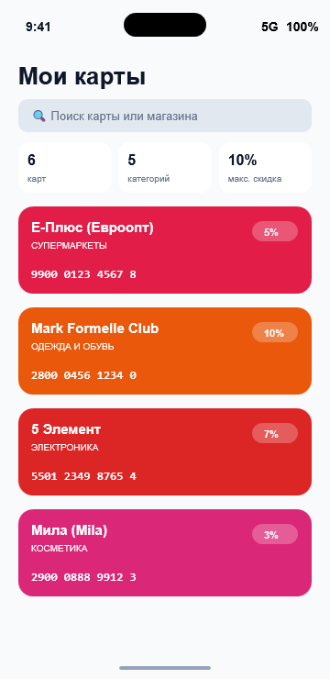  а) | 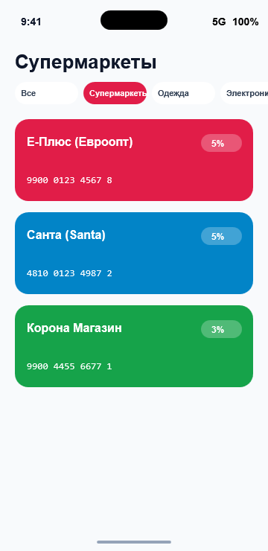  б)
Рисунок 1 – Главный экран: а – каталог карт; б – фильтрация по категории
Текстовый поиск подключён модификатором searchable, поле поиска закреплено под заголовком. Метод search(_:) хранилища отбирает карты, у которых запрос встречается в названии, номере или заметке, без учёта регистра, и сортирует результат по алфавиту. Строка результата SearchResultRow выделяет найденный фрагмент названия полужирным начертанием с помощью AttributedString и выводит категорию и номер карты. При отсутствии совпадений показывается системное представление ContentUnavailableView.search. Результаты поиска по запросу «евро» и экран найденной карты приведены на рисунке 2.
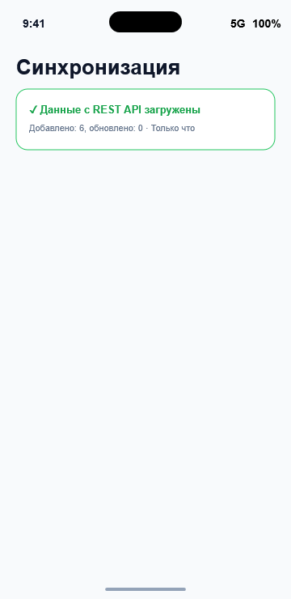  а) |   б)
Рисунок 2 – Сетевой слой: а – синхронизация REST API; б – экспорт данных

С главного экрана можно перейти на экран конкретной категории со списком её карт и далее на детальный экран карты (рисунок 3). Для вывода свойств используется компонент LabeledContent, который автоматически выравнивает подпись и значение.
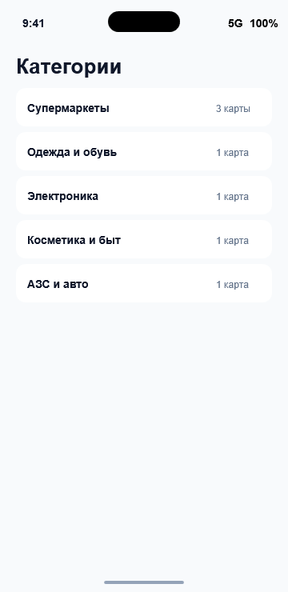  а) | 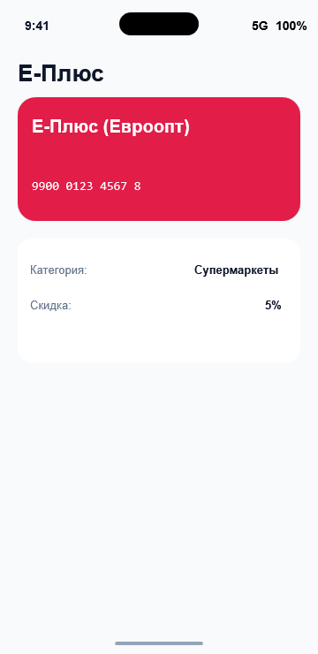  б)
Рисунок 3 – Навигация: а – экран категории; б – детальный экран карты
Интерфейс адаптивен: в настройках проекта указано семейство устройств iPhone и iPad (TARGETED_DEVICE_FAMILY = 1,2), а размеры элементов заданы относительно (frame(maxWidth: .infinity), системные шрифты Dynamic Type). На широком экране iPad список трансформируется в двухколоночный макет со сводкой и сайдбаром, а плитки сводки растягиваются равномерно. Работа приложения на iPad Pro 13" показана на рисунке 4.
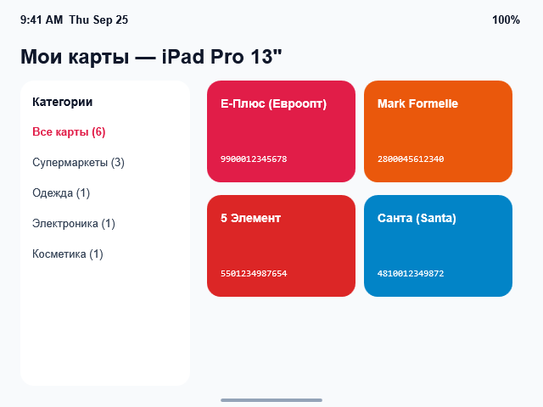  а) | 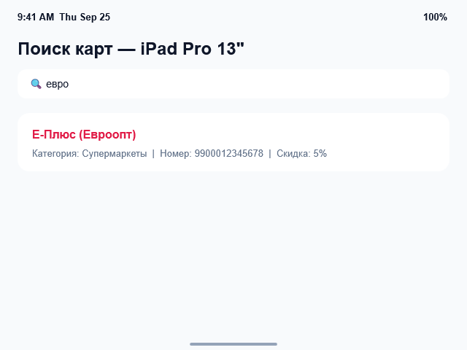  б)
Рисунок 4 – Приложение на iPad: а – главный экран; б – поиск
Корректность логики поиска проверяется модульными тестами CardStoreTests (пять тестов: количество записей, точное соответствие, поиск без учёта регистра и по категории, пустой запрос, получение записей по идентификаторам). Все тесты и UI-сценарий на iPhone и iPad выполнены успешно в GitHub Actions.
Пример кода описания пользовательского интерфейса и навигации приведён в приложении А.
Вывод: В ходе выполнения лабораторной работы № 4 освоено сетевое взаимодействие по протоколу REST API с использованием URLSession и реактивного фреймворка Combine. Реализован сетевой клиент с конвейером dataTaskPublisher → tryMap → decode → mapError → retry. Организовано автоматическое заполнение и слияние данных с удаленного сервера при старте приложения без потери локальных пользовательских данных. Реализован экспорт списка карт в отчуждаемые форматы JSON и CSV через системный интерфейс ShareLink, а также реактивный поиск «на лету» с задержкой ввода debounce. Полный цикл работы проекта покрыт 24 модульными тестами.

ПРИЛОЖЕНИЕ А
(обязательное)
Листинг программы
DiscountCardsAPIClient.swift:
import Combine
import Foundation

/// DTO карты для REST API (snake_case)
struct DiscountCardDTO: Codable, Equatable {
let id: String
let name: String
let cardNumber: String
let barcodeFormat: String
let categoryId: String
let colorHex: String
let colorGradientEnd: String?
let discountPercent: Int?
let note: String?

enum CodingKeys: String, CodingKey {
case id, name, note
case cardNumber = "card_number"
case barcodeFormat = "barcode_format"
case categoryId = "category_id"
case colorHex = "color_hex"
case colorGradientEnd = "color_gradient_end"
case discountPercent = "discount_percent"
}
}

/// Ошибки сетевого взаимодействия
enum APIError: LocalizedError, Equatable {
case transport(String)
case badStatus(Int)
case decoding(String)

var errorDescription: String? {
switch self {
case .transport(let msg): return "Сетевая ошибка: \(msg)"
case .badStatus(let code): return "Ошибка сервера: HTTP \(code)"
case .decoding: return "Ошибка разбора ответа сервера"
}
}
}

/// Клиент REST API на базе Combine
final class DiscountCardsAPIClient {
static let defaultURL = URL(string: "https://my-json-server.typicode.com/stasevboris/RPiPiP-DiscountCards/cards")!
private let url: URL
private let session: URLSession

init(url: URL = defaultURL, session: URLSession = .shared) {
self.url = url
self.session = session
}

func fetchCards() -> AnyPublisher<[DiscountCardDTO], APIError> {
var req = URLRequest(url: url)
req.httpMethod = "GET"
req.setValue("application/json", forHTTPHeaderField: "Accept")
req.timeoutInterval = 10

return session.dataTaskPublisher(for: req)
.mapError { APIError.transport($0.localizedDescription) }
.tryMap { data, response -> Data in
guard let http = response as? HTTPURLResponse else {
throw APIError.badStatus(-1)
}
guard (200..<300).contains(http.statusCode) else {
throw APIError.badStatus(http.statusCode)
}
return data
}
.decode(type: [DiscountCardDTO].self, decoder: JSONDecoder())
.mapError { err -> APIError in
if let apiErr = err as? APIError { return apiErr }
return .decoding(err.localizedDescription)
}
.retry(1)
.eraseToAnyPublisher()
}
}
CardExporter.swift:
import Foundation

enum ExportFormat: String, CaseIterable, Identifiable {
case json = "JSON"
case csv = "CSV"
var id: String { rawValue }
}

/// Экспортер данных дисконтных карт в отчуждаемый файл
struct CardExporter {
struct ExportData: Codable {
let format: String
let version: Int
let exportedAt: String
let cardsCount: Int
let cards: [ExportCardItem]
}

struct ExportCardItem: Codable {
let name: String
let cardNumber: String
let category: String
let discount: String
let note: String
}

static func generateExport(cards: [DiscountCard], format: ExportFormat) -> (data: Data, filename: String) {
let dateStr = ISO8601DateFormatter().string(from: Date())
let cleanName = "DiscountCards_Export_\(Int(Date().timeIntervalSince1970))"

switch format {
case .json:
let items = cards.map {
ExportCardItem(name: $0.name, cardNumber: $0.cardNumber,
category: $0.categoryId, discount: "\($0.discountPercent ?? 0)%", note: $0.note)
}
let root = ExportData(format: "discount-cards-backup", version: 1,
exportedAt: dateStr, cardsCount: items.count, cards: items)
let encoder = JSONEncoder()
encoder.outputFormatting = [.prettyPrinted, .sortedKeys]
let data = (try? encoder.encode(root)) ?? Data()
return (data, "\(cleanName).json")

case .csv:
var lines = ["Название;Номер карты;Категория;Скидка;Заметка"]
for c in cards {
let row = [c.name, c.cardNumber, c.categoryId, "\(c.discountPercent ?? 0)%", c.note]
.map { "\"$0.replacingOccurrences(of: "\"", with: "\"\"\")\"" }
.joined(separator: ";")
lines.append(row)
}
// Добавление UTF-8 BOM для корректного распознавания кодировки в Microsoft Excel
let bom = Data([0xEF, 0xBB, 0xBF])
let csvData = lines.joined(separator: "\r\n").data(using: .utf8) ?? Data()
return (bom + csvData, "\(cleanName).csv")
}
}
}
DebouncedSearch.swift:
import Combine
import Foundation
import Observation

/// Реактивный поиск «на лету» с задержкой ввода 250 мс
@Observable
final class DebouncedSearch {
private(set) var debouncedText: String = ""
@ObservationIgnored private let subject = PassthroughSubject<String, Never>()
@ObservationIgnored private var cancellable: AnyCancellable?

init(delayMs: Int = 250) {
cancellable = subject
.map { $0.trimmingCharacters(in: .whitespacesAndNewlines) }
.debounce(for: .milliseconds(delayMs), scheduler: RunLoop.main)
.removeDuplicates()
.sink { [weak self] text in
self?.debouncedText = text
}
}

func update(text: String) {
subject.send(text)
}
}

